Сценарий новогоднего праздника
Чудеса у новогодней елки
ЦЕЛЬ: создание условий для развития творческого потенциала учащихся.
ЗАДАЧИ: содействовать развитию музыкальных, танцевальных способностей у учащихся через активную игровую и театральную деятельность; способствовать развитию коммуникативных навыков; воспитывать культуру взаимодействия.
ОБОРУДОВАНИЕ: телеграмма от Деда Мороза; марля для «сугробов»; следы из бумаги; снежки из салфеток; новогодние песни: «Маленькой елочке холодно зимой…» (сл. З. Александровой, муз. М. Красева), «Зимушка-зима» (сл. Е. Волгиной, муз. А. Филиппенко), «Новогодний хоровод» (сл. Г. Струве, муз. Н. Соловьёва), «Что такое Новый год?» (сл. Ю. Чичкова, муз. М. Пляцковского), «Наша елочка» (сл. В. Графчиковой, муз. Е. Лучникова), «Здравствуй, Дед Мороз» (сл. Л. Дымова, муз. В. Семёнова), «Раз, два, три, елочка, гори!» (сл. В. Жука, муз. В. Богатырёва), «В лесу родилась елочка» (сл. Р. Кудашевой, муз. Л. Бекмана), «Песня Снегурочки» (сл. А. Усачёва, муз. М. Мокиенко), «Танец маленьких утят» (сл. Ю. Энтина, муз. Т. Вернера).
Ход мероприятия
Учащиеся входят в украшенный зал под новогоднюю мелодию, становятся в хоровод. Группа девочек исполняет песню «Падают снежинки» (сл. и муз. А. Ермолова).
1-й ведущий. Лесом частым,
Полем вьюжным
Зимний праздник к нам идет.
Так давайте скажем дружно:
«Здравствуй, здравствуй, Новый год!» [1]
2-й ведущий. Для начала, для разминки
Хоровод мы заведем.
И все дружно, без запинки
Песню елочке споем.
Учащиеся водят хоровод под песню «Маленькой елочке холодно зимой…» (сл. З. Александровой, муз. М. Красева). В зал влетает сорока.
Сорока. Я — Сорока-белобока,
Прилетела издалека.
Что за праздник здесь у вас?
Подскажите мне сейчас. [2]
1-й ведущий. Знают все взрослые и дети:
Новый год шагает по планете.
Сорока. Вот это новость! Как интересно!
Встретим Новый год чудесно!
Я скорее полечу,
Всем эту новость извещу!
Сорока улетает.
1-й ведущий. Вот север, тучи нагоняя,
Дохнул, завыл, и вот сама
Идет волшебница-зима! [3]
В зале появляется Зима и обсыпает всех детей снежинками, двигаясь по залу, исполняет песенку «Зимушка-зима» (сл. Е. Волгиной, муз. А. Филиппенко).
2-й ведущий. Здравствуй, Зимушка-зима,
Очень любим мы тебя!
Любим лыжи и коньки,
Любим мы играть в снежки!
Зима. Вы меня на праздник звали?
Вот и я сама,
С вьюгой, снегом, холодами
Белая зима!
Ну-ка, слушайте меня,
Отвечайте, ребятня!
Я зима студеная, вьюжная?
С ледяными ветрами дружная?
Вы меня не испугались?
К печке теплой не прижались?
Не пожаловались маме?
Можно жить мне будет с вами?
В круг скорее становитесь,
Дружно за руки беритесь,
Будем петь и танцевать,
Новый год встречать.
Ребята танцуют «Новогодний хоровод» (сл. Г. Струве, муз. Н. Соловьёва).
1-й ведущий. День веселый и морозный,
Снег искрится, словно звезды.
Ну-ка шевелитесь, братцы,
Во дворе есть, чем заняться.
Снега надо наносить
И снеговика слепить.
Зима. Эй, ребята, дружно, смело.
Принимаемся за дело!
Дети исполняют танец «Лепим снеговика». Затем звучит музыкальная мелодия из мультфильма «Снеговик-почтовик». Появляется Снеговик.
2-й ведущий. Кто это такой и откуда возник?
Зима. У нас получился живой снеговик!
Дети рассматривают Снеговика. Он поворачивается к елке, разводит руками.
Снеговик. Ой, братцы, какая большая метелка!
1-й ведущий. Да это же наша красавица елка! Никак снеговик себе в толк не возьмет, что к нам Новый год очень скоро придет.
2-й ведущий. Ребята, давайте пригласим снеговика в хоровод!
Учащиеся исполняют танец «Что такое Новый год?» (сл. Ю. Чичкова, муз. М. Пляцковского).
Снеговик. Так встречать мне Новый Год очень даже нравится!
1-й ведущий. Дети не только хороводы водят, еще танцуют и поют. А еще под этой елкой всем подарки раздают.
Снеговик. Подарки? Что это такое?
2-й ведущий. Это большие кульки конфет, обычно, прячут их под елкой…
Снеговик заглядывает под елку.
Снеговик. Под елкой?! Ничего здесь нет!
1-й ведущий. Подарки носит Дед Мороз.
Снеговик. А что, он нам их не принес?
Ведущий показывает детям телеграмму от Деда Мороза.
2-й ведущий. Вот, телеграммой сообщает,
Что самолетом вылетает.
С минуты на минуту будет,
Подарки он не позабудет.
Снеговик. Ну, не могу я больше ждать, я побегу его встречать!
Снеговик убегает.
2-й ведущий. Ну что ж, беги скорей, дружок. Он с бородой, в руках мешок.
Зима. Деда Мороза найти нелегко,
Живет он в лесу далеко-далеко.
Пока Снеговик его будет искать,
Мы будем резвиться, и петь, и плясать.
Дети исполняют у елки танец «Мы повесим шарики». Снеговик под музыкальное сопровождение возвращается в новогодний зал, ведет за собой Лесовика.
Снеговик. Ох, ты! Батюшки, нашел!
Здравствуй, Дедушка Мороз.
Ты подарки нам принес?
2-й ведущий. Ну, какой же это дед? И подарков, видишь, нет!
Снеговик. Но ведь он же с бородой… И мешок принес с собой.
1-й ведущий. Дедушка Мороз — добряк,
Улыбается вот так!
Борода совсем седая,
А над нею красный нос.
Шуба красная такая…
Нет, не это Дед Мороз!
Лесовик. Это я — Лесовичок,
В бороде травы клочок.
Весельчак я, и шутник,
И лесной затейник.
Зима. Дед Мороз пока к нам мчится
Со Снегурочкой вдвоем,
Давайте нашей елочке
Мы песенку споем.
Дети водят хоровод «Наша елочка» (сл. В. Графчиковой, муз. Е. Лучникова).
Зима. Праздник продолжать нам нужно,
Крикнем вместе, крикнем дружно:
Дед Мороз, приди скорей,
Детям станет веселей!
Дети хором зовут Деда Мороза. Звучит новогодняя мелодия. Входят Дед Мороз и Снегурочка
Дед Мороз. Здравствуйте, мои друзья!
Снегурочка. Очень рада вам и я!
Учащиеся исполняют хоровод «Здравствуй, Дед Мороз» (сл. Л. Дымова, муз. В. Семёнова). Снеговик обходит Деда Мороза, разглядывает его.
Дед Мороз. Ох, и весело у вас:
Хочется пуститься в пляс!
Мы про елочку споем,
Вокруг елочки пойдем.
Школьники исполняют танец «Мы пойдем сейчас налево…».
Снегурочка. Дедушка, все хорошо, но одно не веселит — елка наша не горит.
Дед Мороз. Эту мы беду исправим,
все огни гореть заставим.
Дружно скажем:
Раз! Два! Три! Наша елочка, гори!
Дети повторяют слова за Дедом Морозом, но огни на елке не зажигаются.
Дед Мороз. Вы кричали, ребятишки?
И девчонки, и мальчишки?
Это кто ж тут побывал?
Елку кто заколдовал?
Обойду ее сейчас…
Звучит музыкальный фон «Вызов по скайпу». На экране демонстрируется фрагмент песни Бабы Яги из кинофильма «Новогодние приключения Маши и Вити». Баба Яга говорит за кадром.
Баба Яга. Хи-хи-хи, ну, как я вас
Обманула всех сейчас.
Подождите вы, друзья,
С Интернетом свяжусь я.
Елка ваша засверкает,
Если детвора загадку отгадает:
Вьюга по двору гуляет,
В школе елочка сверкает.
Дети водят хоровод
Что за праздник? … (Новый год.)
Дед Мороз. Я волшебницу такую
Сейчас мигом заколдую.
Звучит музыкальный фон «Метель с ветром». Дед Мороз стучит посохом три раза. Баба Яга исчезает.
Дед Мороз. Снова скажем: «Раз! Два! Три! Наша елочка, гори!»
Школьники повторяют слова Деда Мороза. На елке зажигаются огни. Все становятся в хоровод под песню «Раз, два, три, елочка, гори!» (сл. В. Жука, муз. В. Богатырёва).
Снегурочка. Опять ты зажглась, новогодняя елка!
Опять ребятишек в кружок собрала!
И звезды сверкают в душистых иголках,
И песенка наша опять весела.
Дед Мороз. Елка светится, искрится,
Будем, дети, веселиться.
Дед Мороз вас всех зовет
В новогодний хоровод!
Дети исполняют хоровод «В лесу родилась елочка» (сл. Р. Кудашевой, муз.
Л. Бекмана). Дед Мороз теряет рукавицу.
Зима. Эй, друзья, рукавичка это чья?
Дед Мороз. Рукавичка-то моя, верните мне ее, друзья!
Снегурочка. Игр немало есть на свете,
Поиграть хотите, дети?
А теперь вы прячьте руки.
Дед Мороз движется по кругу, пытаясь коснуться рукавичкой детей. Дети прячут руки за спину, чтобы Дед Мороз их «не заморозил».
Дед Мороз. Ох, как жарко стало мне,
Не привык я жить в тепле.
Вы, снежиночки, летите,
Сердце мне вы охладите.
Звучит «Песня Снегурочки» (сл. А. Усачёва, муз. М. Мокиенко). Девочки в костюмах снежинок вместе со Снегурочкой исполняют танец.
Снегурочка. Дружно за руки возьмитесь,
Вокруг елки становитесь.
Дети танцевать хотят
Танец маленьких утят.
Школьники исполняют «Танец маленьких утят» (сл. Ю. Энтина, муз. Т. Вернера).
Дед Мороз. А теперь хочу, ребятки, узнать ответы на загадки.
Дед Мороз загадывает загадки. Учащиеся хором их отгадывают.
1. Кто приносит детям
Подарков целый воз?
Ответить очень просто:
Это … ! (Дед Мороз.)
2. А если у кого-то
Красивый красный нос?
Ответить очень просто:
Это … . (Дед Мороз.)
3. Кто елки зажигает
И сотни ярких звезд?
Ответить очень просто:
Это … . (Дед Мороз.)
4. Кто носит шубу, валенки
И нас смешит до слез?
Ответить очень просто:
Это … . (Дед Мороз.)
5. Кто может заморозить
И в шутку, и всерьез?
Ответить очень просто:
Это … . (Дед Мороз.)
Снегурочка. Дедушка Мороз, на Новый год детвора подарков ждет.
Дед Мороз. Шел по лесу Дед Мороз,
Вам, друзья, подарки нес.
Выла вьюга, снег кружил…
Я подарки уронил.
Лес велик, пойду искать,
Вам придется подождать.
Дед Мороз ходит по залу, ищет подарки. В это время девочки-снежинки присаживаются и образуют «сугроб», к которому ведут следы. Ведущий набрасывает на них марлю. Дед Мороз подходит к «сугробу».
Дед Мороз. Может здесь? Вот виден след…
Снежинки. Здесь твоих подарков нет.
Дед Мороз пытается дотронуться до сугроба, но тот отодвигается. Дед Мороз в полном недоумении. Он снова подходит к сугробу.
Дед Мороз. Здесь опять какой-то след!
Снежинки вскакивают, окружают Деда Мороза и показывают ему подарки.
Снежинки. Получай подарки, дед!
Дед Мороз. Я доволен вами, детки,
Вот вам сладкие конфетки.
Дед Мороз раздает подарки всем участникам.
Снегурочка. Мы подарки вам раздали, вы нам пели и плясали.
Дед Мороз. А теперь нам, детвора, в путь-дороженьку пора.
Дед Мороз и Снегурочка. До свидания, до новых встреч!

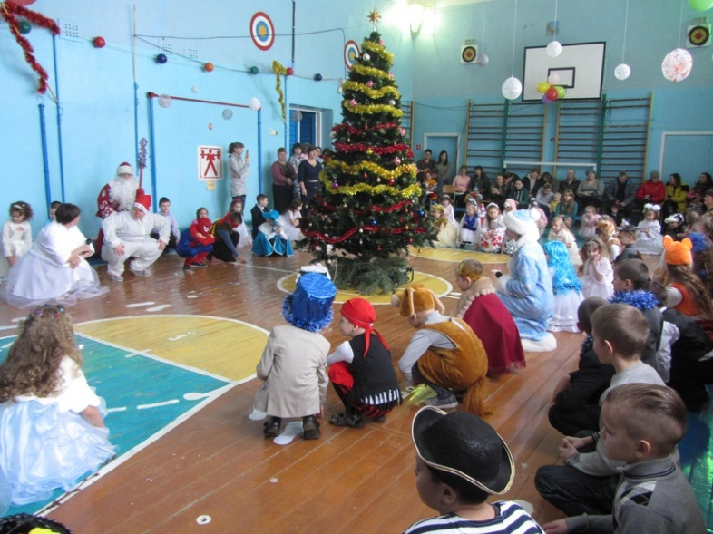

Список использованных источников
1. Детские стихи «Волшебный Новый год» [Электронный ресурс]. — Режим доступа: https://www.babyblog.ru/community/parentalschool/post/1750933. — Дата доступа: 27.11.2022.
2. Про сороку [Электронный ресурс]. — Режим доступа: https://www.chitalnya.ru/work/2305103/. — Дата доступа: 27.11.2022.
3. Александр Пушкин. Вот север, тучи нагоняя [Электронный ресурс]. — Режим доступа: https://rustih.ru/aleksandr-pushkin-vot-sever-tuchi-nagonyaya/. — Дата доступа: 27.11.2022.
4. Загадки-обманки с ответами для детей [Электронный ресурс]. — Режим доступа: https://narodstory.net/zagadki-obmanki.php. — Дата доступа: 22.10. 2022.

С. М. БОБР,
учитель высшей категории;
Т. А. ИСАЕВА,
педагог-организатор первой категории
Дудичской средней школы Калинковичского р-на

